MS001-B.02.001DD.1.0

MS-001

嵌入式软件详细设计说明书

编制/日期：

审核/日期：

批准/日期：

杭州三坛医疗科技有限公司

文档更改履历

|  |  |  |  |
| --- | --- | --- | --- |
| 版本号 | 发布/实施日期 | 更改内容概述 | 更改者 |
| V1.0 |  | 文件新编 |  |
|  |  |  |  |
|  |  |  |  |
|  |  |  |  |
|  |  |  |  |
|  |  |  |  |
|  |  |  |  |
|  |  |  |  |
|  |  |  |  |
|  |  |  |  |
|  |  |  |  |
|  |  |  |  |

**目录**

1. 引言 1

1.1. 编写目的 1

1.2. 项目背景 1

1.3. 技术需求输入 1

1.4. 定义 1

1.5. 参考资料 1

2. 总体设计 2

2.1. 功能概述 2

2.2. 功能需求与实现 3

2.3. 软件结构 4

2.3.1. 总体框架 4

2.3.2. 代码目录结构 4

2.3.3. 库文件说明 6

2.3.4. 缩写定义 7

2.3.5. 变量类型定义 8

3. 主程序设计说明 8

3.1. 程序描述 8

3.2. 程序逻辑 9

4. 输入模块设计说明 9

4.1. 程序描述 9

4.2. 功能 10

4.3. 性能 10

4.4. 程序逻辑 10

5. 定时器模块设计说明 11

5.1. 程序描述 11

5.2. 功能 11

5.3. 性能 11

5.4. 程序逻辑 11

6. 串口模块设计说明 12

6.1. 程序描述 12

6.2. 功能 12

6.3. 性能 13

6.4. 程序逻辑 13

# 引言

## 编写目的

为了规范及保证MS-001项目工作合理有序的开展，经概要设计评审后进一步细化，分别对每一模块进行详细细化的解决方案、接口等方面的设计，明确描述所有输入输出参数、类型逻辑算法以及调用关系。作为开发人员和测试人员进一步编程和编写测试用例依据。

本项目详细设计说明书供项目编程及调试人员，并面向项目组全体成员。

## 项目背景

MS-001台车UR控制板集成了各按键、脚踏和指示灯信号输入、直流电机控制、RGB灯的指示、UPS控制板信号输出及与上位机的串口通讯等功能，对控制板编程实现上述功能，并结合产品应用场景，完善控制，提高产品应用便捷性，辅助手术导航设备进行精确操作。

## 技术需求输入

根据《MS-001嵌入式软件概要设计说明书》中功能设计，UR控制板集成了各按键、脚踏和指示灯信号输入、直流电机控制、RGB灯的指示、UPS控制板信号输出及与上位机的串口通讯等功能，对控制板编程实现上述功能，并结合产品应用场景，完善控制，提高产品应用便捷性，辅助手术导航设备进行精确操作。

## 定义

串口通信(Serial Communication):是指外设和单片机间，通过数据信号线、地线、控制线等，按位进行传输数据的一种通讯方式。这种通信方式使用的数据线少，在远距离通信中可以节约通信成本，但其传输速度比并行传输低。

PWM：脉冲宽度调制（Pulse Width Modulation，PWM）简称脉宽调制。

## 参考资料

《MS-001嵌入式软件概要设计说明书》

# 总体设计

## 功能概述

MS-001嵌入式控制板的软件系统包括按键和脚踏模块、机械臂上下电模块和主机上电反馈模块、串口通讯模块、RGB灯模块。

MS-001嵌入式控制板实现对机械臂上下电操作，在上电过程中电源按键指示灯以1S的周期闪烁，上电完成后电源按键指示灯常亮；电源按键结合上电反馈信号，判断是开机还是关机。机械臂电源按键关机过程比较短暂，所以按键指示灯直接熄灭，电源上下电操作需要给机械臂主机对应接口相应时间的电平，要求高电平时间为200ms-6000ms。

台车升和台车降按键实现对升降立柱直流电机的控制，按键点动，按下运动，松开暂停。

脚踏开关实现机械臂运动定位信号的控制，踩下脚踏发送对应信号，直到返回接收成功命令，暂停发送;松开脚踏，发送对应信号，直到返回接收成功命令，暂停发送。

串口模块实现数据的接收和发送，串口中断循环接收数据，完成一帧数据后，通过解析将命令传递给全局变量；RGB灯模块实现对三色灯控制，通过PWM脉冲调制实现颜色的切换，三角函数波形数组元素递增或递减循环赋给PWM通道比较值，实现呼吸灯操作。

UPS反馈信号通过判断UPS与机械臂控制箱的开关机状态，将状态信号输出至UPS控制板，UPS判断此信号是否有效，控制UPS开关机。

体位反馈模块激光控制板使用单节7号电池供电，通过开关按键控制激光发光亮度，激光光点作为标记点，标记病人是否发生移动。按键第一次按下时激光最大亮度开启，第二次按下时激光亮度降低，第三次按下时激光亮度再次降低，第四次按下时激光关闭，体位反馈模块激光控制板电源关断。

## 功能需求与实现

表2.2－1 功能模块说明

|  |  |  |
| --- | --- | --- |
| **技术需求说明书-导引台车功能需求** | | |
| **输入需**  **求序号** | **功能需求** | **软件功能实现方式** |
| 130010 | 开关按钮：台车升、降按钮各1个（包含指示灯） | 设计控制板，实现台车升降和灯光显示，见2.1 |
| 130013 | 开关按钮：机械臂上电开关按钮1个（包含指示灯） | 设计控制板，实现机械臂上电，和对应按键指示灯，见2.1 |
| 130019 | 台车组成：机械臂及控制系统 | 设计控制板，与机械臂和机械臂控制箱协同工作，见2.1 |
| 130021 | 台车组成：UPS | 设计UPS控制板，与UPS协同工作，见2.1 |
| 130023 | 台车组成：升降立柱 | 设计控制板，控制升降立柱工作，见2.1 |
| **技术需求说明书-体位反馈功能需求** | | |
| **输入需**  **求序号** | **功能需求** | **硬件实现方式** |
| 140004 | 供电方式：独立电池供电 | 设计体位反馈模块电路为电池供电方式，见2.1 |
| 140005 | 开关按钮：开关功能 | 设计体位反馈模块电路具有一个开关按键，见2.1 |
| 140006 | 开关按钮：激光亮度调节功能 | 设计体位反馈模块电路开关按键具有激光亮度调节功能，见2.1 |
| 140008 | 设备组成：纽扣电池/7号电池 | 设计体位反馈模块电路为7号电池供电方式，见2.1 |

## 软件结构

### 总体框架

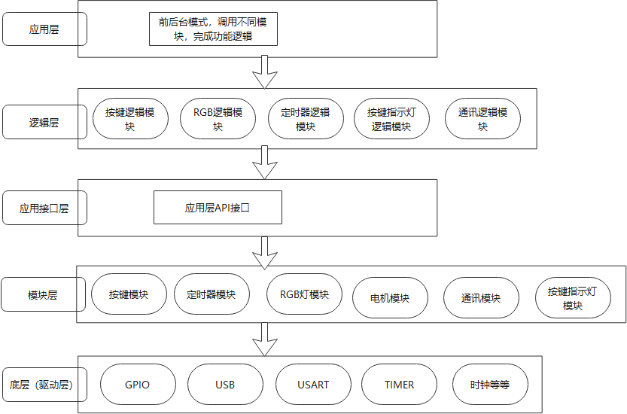

图2.2.1-1 系统框架

### 代码目录结构

工程文件目录结构  
1、USER–用户文件

Main.c主要用来编写main函数

stm32f10x_it.c 主要用来定义部分中断服务函数

system_stm32f10x.c 主要用来定义SystemInit等时钟初始化函数  
2、HARDWARE–用户外部硬件相关的驱动函数,每个.c文件对应一个.h头文件

表2.2.2-1 驱动文件

|  |  |  |
| --- | --- | --- |
| KEY文件 | key.c | 主要包括按键状态扫描函数和按键检测函数 |
| key.h | 定义变量读取按键状态、定义按键标志位及定义按键相关的函数 |
| RGB文件 | rgb.c | TIM4 PWM部分初始化 ，PWM输出初始化 |
| rgb.h | 定义TIMER4 PWM相关的函数 |
| TC文件 | tc.c | 初始化台车驱动控制函数 |
| tc.h | 定义台车控制相关的函数 |
| TIMER文件 | timer.c | 定于呼吸灯PWM三角函数波形及相关标志位，全局变量，TIMER3定时器初始化，定时器中断函数中断内容编写 |
| timer.h | 宏定义标志位，定义定时器初始化函数 |
| UR文件 | ur.c | 初始化UR控制相关GPIO，编写UR电源LED的函数 |
| ur.h | 定义UR控制相关函数 |

3、SYSTEM–工程中常用到的代码

包含延时函数，IO口位操作以及串口相关函数  
4、CORE–固件库核心文件和启动文件，一般不做修改

包含固件库核心文件和启动文件  
5、FWLIB–ST官方提供的外设固件库源文件和头文件

包含ST官方提供的外设固件库源文件和头文件

### 库文件说明

表2.2.3-1 stm32库文件

|  |  |  |
| --- | --- | --- |
| system_stm32f10x.h  system_stm32f10x.c | 微控制器专用系统文件 | 函数SystemInit，用来初始化微控制器  函数Sysem_ExtMemCtl，用来配置外部存储器控制器。它位于文件startup_stm32f10x_xx.s /.c，在跳转到main前调用  SystemFrequncy，该值代表系统时钟频率 |
| stm32f10x.h | 微控制器专用头文件 | 这个文件包含了STM32F10x全系列所有外设寄存器的定义（寄存器的基地址和布局）、位定义、中断向量表、存储空间的地址映射等 |
| startup_stm32f10x_Xd.s | 编译器启动代码 | 微控制器专用的中断处理程序列表(与头文件一致)  弱定义(Weak)的中断处理程序默认函数(可以被用户代码覆盖) 该文件是与编译器相关的 |
| stm32f10x_conf.h | 固件库配置文件 | 通过更改包含的外设头文件来选择固件库所使用的外设，在新建程序和进行功能变更之前应当首先修改对应的配置 |
| stm32f10x_it.h  stm32f10x_it.c | 外设中断函数文件 | 用户可以相应的加入自己的中断程序的代码，对于指向同一个中断向量的多个不同中断请求，用户可以通过判断外设的中断标志位来确定准确的中断源，执行相应的中断服务函数 |
| stm32f10x_ppp.h  stm32f10x_ppp.c | 外设驱动函数文件 | 包括了相关外设的初始化配置和部分功能应用函数，这部分是进行编程功能实现的重要组成部分。 |

### 缩写定义

标准外设库中的主要外设均采用了缩写的形式，通过这些缩写可以很容易的辨认对应的外设。

表2.2.4-1 外设缩写定义

|  |  |
| --- | --- |
| 缩写 | 外设/单元 |
| ADC | 模数转换器 |
| BKP | 备份寄存器 |
| CAN | 控制器局域网模块 |
| CRC | CRC计算单元 |
| DAC | 数模转换器 |
| DBGMCU | 调试支持 |
| DMA | 直接内存存取控制器 |
| EXTI | 外部中断事件控制器 |
| FLASH | 闪存存储器 |
| FSMC | 灵活的静态存储器控制器 |
| GPIO | 通用输入输出 |
| I2C | I2C接口 |
| IWDG | 独立看门狗 |
| PWR | 电源/功耗控制 |
| RCC | 复位与时钟控制器 |
| RTC | 实时时钟 |
| SDIO | SDIO接口 |
| SPI | 串行外设接口 |
| TIM | 定时器 |
| USART | 通用同步/异步收发器 |
| WWDG | 窗口看门狗 |

### 变量类型定义

表2.2.5-1 变量类型定义

|  |  |  |
| --- | --- | --- |
| u32 | uint32_t | 无符号32位数据 |
| u16 | uint16_t | 无符号16位数据 |
| u8 | uint8_t | 无符号8位数据 |

stm32f10x.h文件中还包含了常用的布尔形变量定义，如：

1 typedef enum {RESET = 0, SET = !RESET} FlagStatus, ITStatus;

2 typedef enum {DISABLE = 0, ENABLE = !DISABLE} FunctionalState;

3 #define IS_FUNCTIONAL_STATE(STATE) (((STATE) == DISABLE) || ((STATE) == ENABLE))

4 typedef enum {ERROR = 0, SUCCESS = !ERROR} ErrorStatus;

# 主程序设计说明

## 程序描述

软件功能主要完成以下三类信号处理：

1. 解析串口通讯数据包，并将对应机械臂运动状态标志位置位；

2. UR&PC反馈信号采集、判断并将标志位置位；

3. 按键事件及台车升降状态清除事件。

## 程序逻辑

程序主循环中首先执行数据包解析，每当串口接收到一个完整的数据包时，即执行数据包解析，并将相应的状态位置位置为对应值。随后执行PC状态和机械臂状态的扫描判断，将主控板反馈信号标志位置位对应值；最后执行按键扫描事件，判断按键值，执行对应按键的事件。按键事件包括：机械臂主机开关机事件、脚踏闭合或松开置位事件、升降立柱升降事件以及状态清除事件等。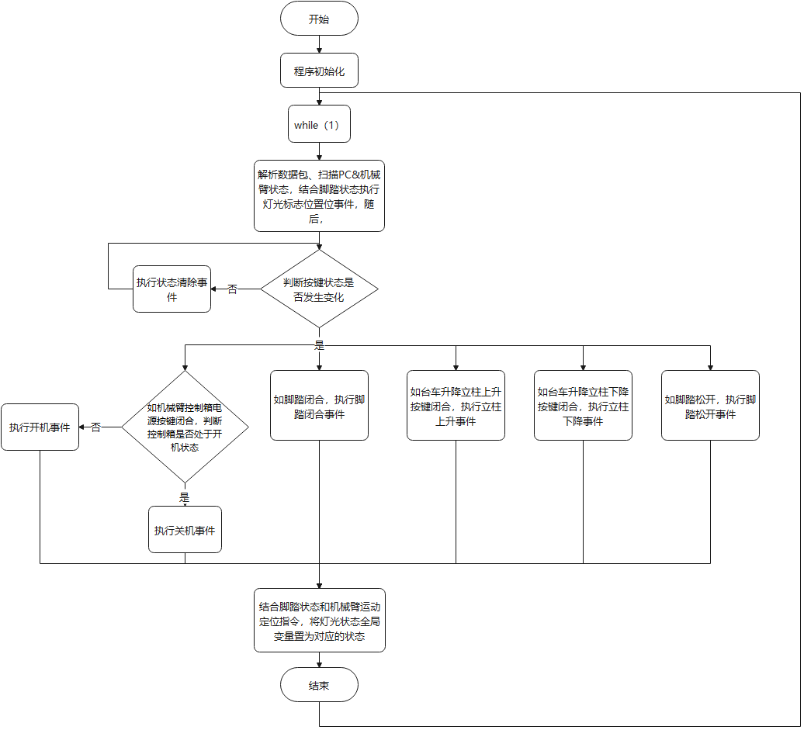

图3.2-1 主程序流程

# 输入模块设计说明

## 程序描述

该模块是用于采集人机交互按键信息，并将信息转化为相应的标志位，通过标志位表征按键信息。

## 功能

采集按键信息，将信息转化为相应的标志位，通过标志位表征按键信息。此控制板硬件包括4个按键，分别为：机械臂开关机按键、台车升按键、台车降按键、脚踏。

## 性能

程序具有软件消抖的功能，每5ms采集一次按键信息。

## 程序逻辑

实现过程为：通过定时器中断扫描按键状态，采用基本定时器通过分频得到5ms采样周期。每5ms定时器中断扫描一次按键的状态，高电平为1，低电平为0，将每次采样到的结果按数组低位至高位分别存至16bit的数组变量。扫描16次完成后，对数组变量进行“与”操作，即可判断按键状态并消除抖动。主控板按键程序框图。

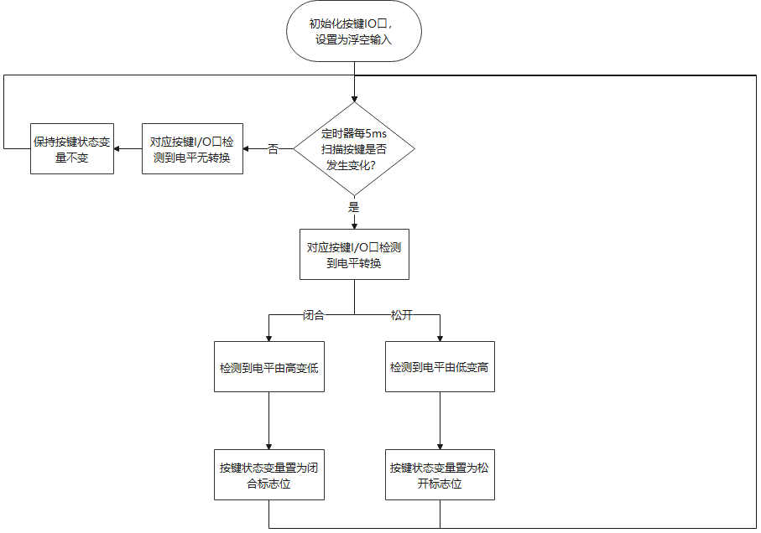

图4.4-1 输出检测程序流程

# 定时器模块设计说明

## 程序描述

初始化定时器，并启用定时器中断，定时器模块要求每5ms产生一次定时器中断，用于按键扫描、RGB灯显示、UR控制箱开关机操作、按键指示灯显示、脚踏状态指令发送、PC&UR状态反馈。

## 功能

用于产生5ms的中断，中断服务函数通过计数产生50ms以及500ms的计时，完成RGB呼吸灯和机械臂电源按键的指示灯的翻转。

## 性能

RGB呼吸灯变化缓慢，周期为3400ms,按键指示灯周期为1s。

## 程序逻辑

定时器中断程序中执行按键扫描、RGB显示、机械臂按键指示灯显示、机械臂开关机信号控制、UR&PC状态信号等后台事件。定时器周期设置为5ms，每5ms产生1次定时器中断，按键被扫描一次，相应的计时变量加累加1，并判断变量这些是否满足目标值。当满足目标值时，变量清零，并执行对应的事件。其中包括RGB灯状态切换、按键指示灯状态切换、脚踏信号发送等事件。

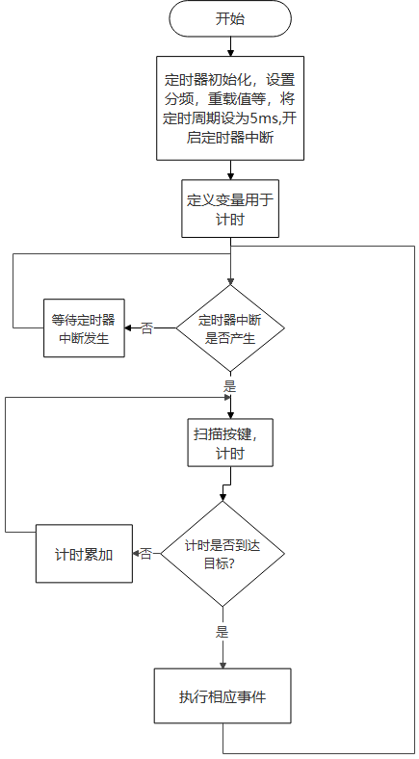

图5.4-1 定时器工作流程

# 串口模块设计说明

## 程序描述

串口模块用于控制板与上位机的通讯。

## 功能

1. 发送脚踏闭合和松开信号给上位机；

2. 接收上位机发送的机械臂运动定位状态给控制板；

## 性能

具有一定的传输稳定性，即含有通讯协议，有发送和接收有响应信号。

## 程序逻辑

接收数据的处理为：当主控板串口接收到上位机数据时，主控板程序进入串口中断，接收上位机的数据；当串口连续接收6个字节后，主程序进行对接收到的数据包进行解析，解析过程为：首先判断数据帧头是否正确，再判断数据长度、校验和等数据是否正确，最后判断类型码的值，此值即表示对应机械臂的状态。如接收的的数据出错，则向上位机反馈接收数据失败的指令。

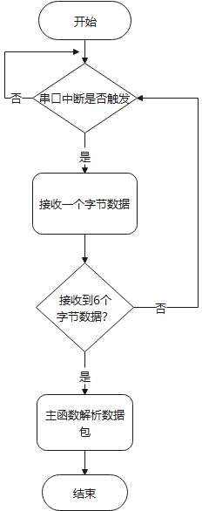

图6.4-1 串口功能逻辑

串口发送数据的过程为：当脚踏开关闭合时，主控板接收到脚踏下降沿信号，主程序循环判断脚踏状态并将状态位置位，定时器中断每100ms遍历一次脚踏状态位，并通过串口发送脚踏状态指令至上位机。当上位机返回接收数据成功指令后，主控板停止发送脚踏数指令。同理，当脚踏松开时，主控板接收到脚踏上升沿信号，主程序循环判断脚踏状态并将状态位置位，定时器中断每100ms遍历一次脚踏状态位，并通过串口发送脚踏状态指令至上位机。当上位机返回接收数据成功指令后，主控板停止发送脚踏指令。

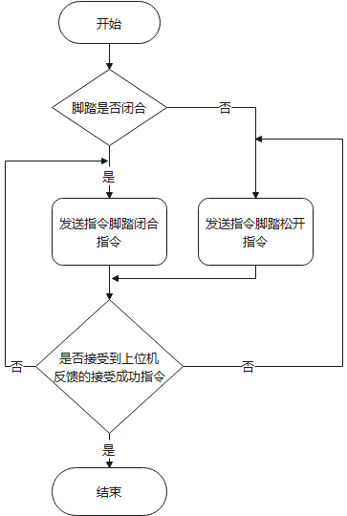

图6.4-2 脚踏部分功能逻辑